|  |  |  |  |  |
| --- | --- | --- | --- | --- |
| 修改日期 | 版本 | 修改原因 | 修改人姓名 | 立案單號 |
| 2015/10/27 | 1 | Create | 慈蓮 | 151019000755 |
| 2016/07/26 | 2 | 增加欄位 | 慈蓮 | 160121000383 |
| 2018/02/01 | 3 | 增加四欄位 | 慈蓮 | 170911002083 |
| 2018/08/08 | 4 | 增加欄位：寄送帳務明細MAIL  修改欄位名稱：寄送MAIL改寄送檢核錯誤MAIL | 慈蓮 | 180807001223 |
| 2019/01/15 | 5 | 增加兩欄位：  是否回報使用名單予醫院、是否電子化特種個資同意書 | 慈蓮 | 181225000853 |
| 2019/06/25 | 6 | 增加欄位：  醫院簡稱、手術碼類別、疾病代碼類別 | 慈蓮 | 190611001167 |

1. 程式功能概要說明：

|  |  |  |
| --- | --- | --- |
| 程式功能 | 合作醫院資料維護 | |
| 程式名稱 | AAI3_0300 | |
| 作業方式 | ONLINE | |
| 概要說明 | 維護到參與折抵醫療費用專案之合作醫院資料 | |
| 需求單位 | 理企科 | |
| 作業單位 | 理企科、壽二科 | |
| 作業平台 | ■一般  □平板電腦  □手機 | |
| 使用對象 | ■員工(UCBean)  □客戶(CustomerBean) | |
| 個資遮蔽方式 | 畫面 | ■無 □遮蔽 □securitylog |
| 報表列印 | ■無 □遮蔽 □securitylog |
| 檔案下載 | ■無 □遮蔽 □securitylog |
| 分頁處理方式 | □無 □真分頁 ■假分頁，分頁每頁_10筆【Default　20】 | |

1. 程式流程圖：

合作醫院資料維護檔

依據登入者身分，控制查詢權限

新增、刪除、查詢作業

1. 相關模組：

|  |  |  |
| --- | --- | --- |
| 項次 | 中文說明 | 程式名稱 |
| 1 | 員工基本資料讀取共用類別 | PersonnelData |
| 2 | 單位基本資料讀取共用類別 | DivData |
| 3 | 單位基本資料 | Unit |
| 4 | 合作醫院資料維護模組 | AA_TIZ320 |

1. 相關檔案：

|  |  |  |  |  |  |  |
| --- | --- | --- | --- | --- | --- | --- |
| 項次 | 中文說明 | 檔案名稱 | 查詢 | 新增 | 修改 | 刪除 |
|  | 合作醫院資料維護檔 | DBAA.DTAAI320 | ■ | ■ | ■ | ■ |

畫面：連結

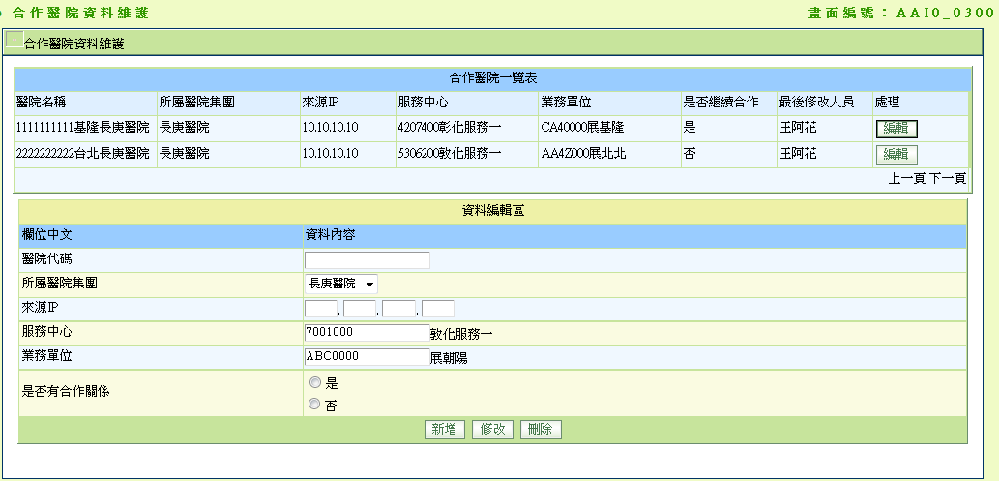

2016-07-26修改

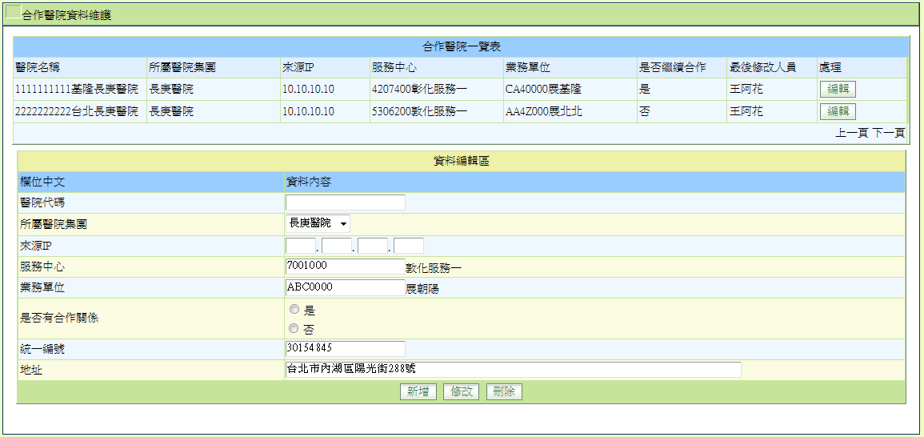

2018/02/01修改

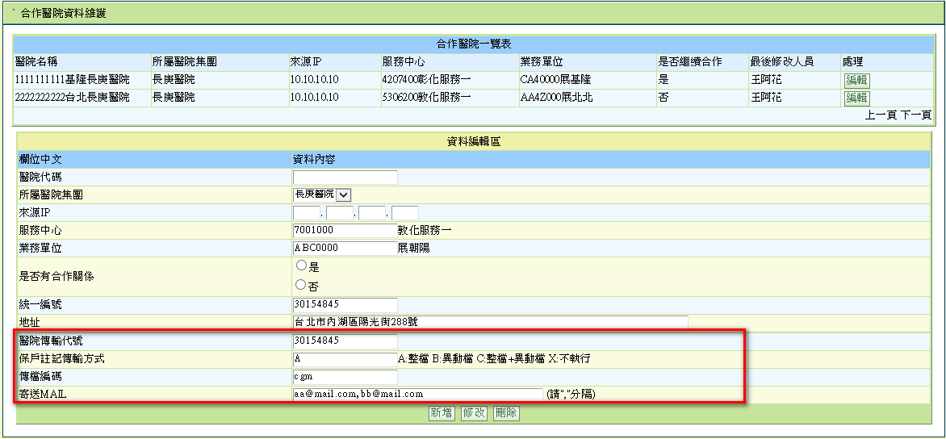

2018/08/14 增加欄位

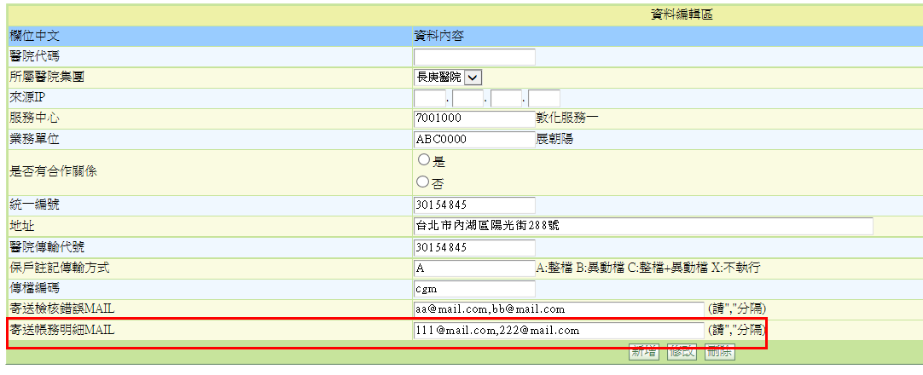

2019/01/15增加2欄位

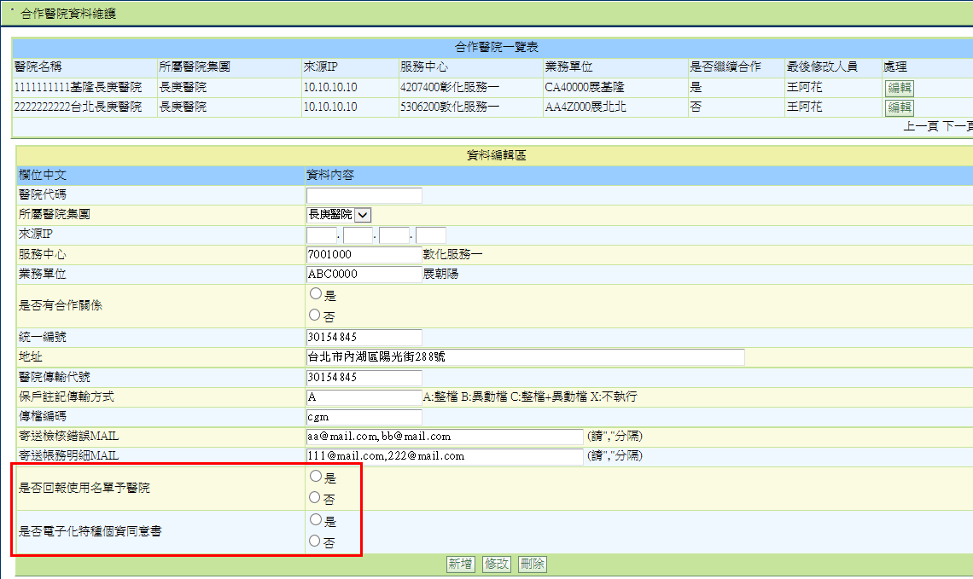

2019/07/02 增加欄位+保戶註記傳輸方式增加提示文字

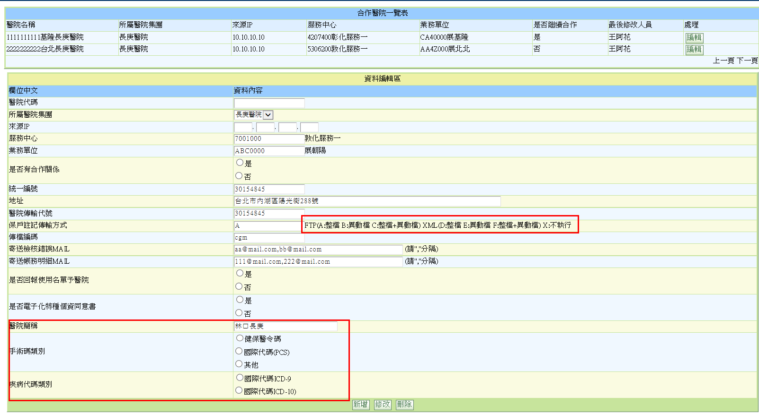

程式內容：

1. 初始畫面：
   1. 畫面顯示合作醫院一覽表：
      1. $DTAAI320：CALL AA_TIZ320.queryDTAAI320()，傳入參數：空白
      2. 若無資料，丟出訊息：無合作醫院設定資料，請新增。
      3. 若有資料，逐筆顯示在畫面上，一頁顯示10筆，超過10筆則下一頁顯示
         1. 畫面欄位如下：

|  |  |  |
| --- | --- | --- |
| **畫面欄位** | **資料內容** | **其他說明** |
| 醫院名稱 | $DTAAI320.醫院代碼+$DTAAI320.醫院名稱 |  |
| 所屬醫院集團 | $DTAAI320.集團代碼+$DTAAI320.集團名稱 |  |
| 來源IP | $DTAAI320.來源IP |  |
| 服務中心 | $DTAAI320.服務中心 |  |
| 業務單位 | $DTAAI320.業務單位 |  |
| 是否繼續合作 | IF $DTAAI320.是否合作 = ‘Y’  顯示 “是”  ELSE IF $DTAAI320.是否合作 = ‘N’  顯示 “否” |  |
| 最後修改人員 | $DTAAI320.修改人員姓名 |  |
| 處理 | 編輯button |  |
| 是否回報使用名單予醫院 | IF $DTAAI320.是否回報使用名單予醫院= ‘Y’  顯示 “是”  ELSE IF $DTAAI320.是否回報使用名單予醫院= ‘N’  顯示 “否” |  |
| 是否電子化特種個資同意書 | IF $DTAAI320.是否電子化特種個資同意書= ‘Y’  顯示 “是”  ELSE IF $DTAAI320.是否電子化特種個資同意書= ‘N’  顯示 “否” |  |

* 1. 資料編輯區：
     1. 所屬醫院集團下拉式選單：取代碼，AA, HOSP_GROUP_CODE，預設為 “請選擇”，值為0
     2. 其餘欄位預設空白
     3. 修改、刪除button：disable

1. **編輯button**：
   1. 將點選那筆的$DTAAI320資料帶入資料編輯區，SET 資料編輯區畫面資料：

|  |  |  |
| --- | --- | --- |
| **畫面欄位** | **資料內容** | **其他說明** |
| 醫院名稱 | $DTAAI320.醫院代碼 | 不可修改 |
| 所屬醫院集團 | $DTAAI320.集團代碼 | 下拉式選單 |
| 來源IP | $DTAAI320.來源IP | Split”.”，對應畫面顯示 |
| 服務中心 | $DTAAI320.服務中心 |  |
| 業務單位 | $DTAAI320.業務單位 |  |
| 是否繼續合作 | IF $DTAAI320.是否合作 = ‘Y’  勾選是radio  ELSE IF $DTAAI320.是否合作 = ‘N’  勾選否radio |  |
| 是否回報使用名單予醫院 | IF $DTAAI320.是否回報使用名單予醫院=‘Y’  勾選是radio  ELSE IF $DTAAI320.是否回報使用名單予醫院= ‘N’  勾選否radio |  |
| 是否電子化特種個資同意書 | IF $DTAAI320.是否電子化特種個資同意書= ‘Y’  勾選是radio  ELSE IF $DTAAI320.是否電子化特種個資同意書= ‘N’  勾選否radio |  |

* 1. Button控制：
     1. 新增button：disable
     2. 修改及刪除button：enable

1. **新增button**：
   1. 檢核(檢核通過才繼續往下執行，檢核未過則底色改為紅色顯示)：

|  |  |  |
| --- | --- | --- |
| **項次** | **檢核** | **不符合時的錯誤訊息** |
|  | 畫面.醫院代碼需有值且長度為10碼 | 請輸入正確醫院代碼 |
|  | 畫面.所屬醫院集團需有選擇，非請選擇(0) | 請選擇所屬醫院集團，若未在清單中，請聯繫資服新增。 |
|  | 畫面.來源IP需有值且為數字 | 請輸入正確來源IP |
|  | 畫面.服務中心需輸入且為7碼 | 請輸入正確服務中心 |
|  | 畫面.業務單位需輸入且為7碼 | 請輸入正確業務單位 |
|  | 畫面.是否繼續合作需選擇 | 請選擇是否繼續合作 |
|  | 畫面.統一編號需輸入，且為8碼 | 請輸入正確統一編號 |
|  | 畫面.地址須輸入，需有”號” | 請輸入正確地址 |
|  | 畫面.醫院傳輸代號需輸入 | 請輸入醫院傳輸代號 |
|  | 畫面.保戶註記傳輸方式需輸入且為1碼 | 請輸入正確保戶註記傳輸方式 |
|  | 畫面.傳檔編碼需輸入 | 請輸入傳檔編碼 |
|  | 畫面.寄送MAIL需輸入 | 請輸入寄送MAIL |
|  | 畫面.寄送帳務明細MAIL需輸入 | 請輸入寄送帳務明細MAIL |
|  | 畫面.是否回報使用名單予醫院需選擇 | 請選擇是否回報使用名單予醫院 |
|  | 畫面.是否電子化特種個資同意書需選擇 | 請選擇是否電子化特種個資同意書 |
|  | 畫面.醫院簡稱需輸入且不可超過10個中文字 | 請輸入醫院簡稱且不可超過10個中文字 |
|  | 畫面.手術碼類別需輸入 | 請選擇手術碼類別 |
|  | 畫面.疾病代碼類別需輸入 | 請選擇疾病代碼類別 |

* 1. 檢核皆通過後，依據檔案類型將畫面資料寫入資料庫，：
     1. 取得$醫院名稱：CALL AAA0_0200_mod.getHOSP_NAME()，傳入參數：畫面.醫院代碼。
        1. 若丟出DataNotFoundException，丟出訊息： “查無此醫院代碼之資料，請重新確認：”+畫面.醫院代碼。
     2. 取得服務中心單位資料：DivData.getUnit()，傳入參數：畫面.服務中心
        1. 若丟出DataNotFoundException，丟出訊息： “查無此服務中心之資料，請重新確認：”+畫面.服務中心。
     3. 取得業務單位資料：DivData.getUnit()，傳入參數：畫面.業務單位
        1. 若丟出DataNotFoundException，丟出訊息： “查無此業務單位之資料，請重新確認：”+畫面.業務單位。
     4. 以上拋錯之後，資料編輯區的資料要保留不可以清空，下面動作不用繼續執行。
     5. SET $DTAAI320：

|  |  |  |
| --- | --- | --- |
| **DTAAI320欄位** | **資料來源** | **特殊限制** |
| 醫院代碼 | 畫面.醫院代碼 |  |
| 醫院名稱 | $醫院名稱 |  |
| 集團代碼 | 畫面.醫院代碼 |  |
| 集團名稱 | 畫面.醫院名稱 |  |
| 來源IP | 畫面.IP欄位以 “.”連接字串 | Ex. 10.125.10.02 |
| 服務中心 | 畫面.服務中心 |  |
| 業務單位 | 畫面.業務單位 |  |
| 是否合作 | 畫面.是否繼續合作 | Y/N |
| 修改人員 | 登入者ID |  |
| 修改人員姓名 | 登入者姓名 |  |
| 修改單位 | 登入者單位代號 |  |
| 修改單位中文 | 登入者單位代號中文 |  |
| 修改日期 | 系統時間 | TIMESTAMP |
| 統一編號 | 畫面.統一編號 |  |
| 地址 | 畫面.地址 |  |
| 醫院傳輸代號 | 畫面.醫院傳輸代號 |  |
| 保戶註記傳輸方式 | 畫面.保戶註記傳輸方式 |  |
| 傳檔編碼 | 畫面.傳檔編碼 |  |
| 寄送MAIL | 畫面.寄送MAIL |  |
| 寄送帳務明細MAIL | 畫面.寄送帳務明細MAIL |  |
| 是否回報使用名單予醫院 | 畫面.是否回報使用名單予醫院 |  |
| 是否電子化特種個資同意書 | 畫面.是否電子化特種個資同意書 |  |
| 醫院簡稱 | 畫面.醫院簡稱 |  |
| 手術碼類別 | 畫面.手術碼類別 | 1: 健保醫令碼  2: 國際代碼(PCS)  0: 其他 |
| 疾病代碼類別 | 畫面.疾病代碼類別 | 1: 國際代碼ICD-9  2: 國際代碼ICD-10 |

* + 1. 寫入主動關懷合作醫院檔：
       1. CALL AA_TIZ320.insertDTAAI320()，傳入參數：$DTAAI320。
       2. 若有錯誤訊息：丟出Exception
  1. 新增成功後：
     1. 畫面顯示：輸入成功。
     2. 重新執行初始動作(STEP1)。

1. **修改button**：
   1. 檢核(檢核通過才繼續往下執行，檢核未過則底色改為紅色顯示)：

|  |  |  |
| --- | --- | --- |
| **項次** | **檢核** | **不符合時的錯誤訊息** |
|  | 畫面.所屬醫院集團需有選擇，非請選擇(0) | 請選擇所屬醫院集團，若未在清單中，請聯繫資服新增。 |
|  | 畫面.來源IP需有值且為數字 | 請輸入正確來源IP |
|  | 畫面.服務中心需輸入且為7碼 | 請輸入正確服務中心 |
|  | 畫面.業務單位需輸入且為7碼 | 請輸入正確業務單位 |
|  | 畫面.是否繼續合作需選擇 | 請選擇是否繼續合作 |

* 1. 檢核皆通過後，依據檔案類型將畫面資料寫入資料庫：
     1. 取得服務中心單位資料：DivData.getUnit()，傳入參數：畫面.服務中心
        1. 若丟出DataNotFoundException，丟出訊息： “查無此服務中心之資料，請重新確認：”+畫面.服務中心。
     2. 取得業務單位資料：DivData.getUnit()，傳入參數：畫面.業務單位
        1. 若丟出DataNotFoundException，丟出訊息： “查無此業務單位之資料，請重新確認：”+畫面.業務單位。
     3. 以上拋錯之後，資料編輯區的資料要保留不可以清空，下面動作不用繼續執行。
     4. SET $DTAAI320：

|  |  |  |
| --- | --- | --- |
| **DTAAI320欄位** | **資料來源** | **特殊限制** |
| 醫院代碼 | $DTAAI320.醫院代碼 |  |
| 醫院名稱 | $DTAAI320.醫院名稱 |  |
| 集團代碼 | 畫面.醫院代碼 |  |
| 集團名稱 | 畫面.醫院名稱 |  |
| 來源IP | 畫面.IP欄位以 “.”連接字串 | Ex. 10.125.10.02 |
| 服務中心 | 畫面.服務中心 |  |
| 業務單位 | 畫面.業務單位 |  |
| 是否合作 | 畫面.是否繼續合作 | Y/N |
| 修改人員 | 登入者ID |  |
| 修改人員姓名 | 登入者姓名 |  |
| 修改單位 | 登入者單位代號 |  |
| 修改單位中文 | 登入者單位代號中文 |  |
| 修改日期 | 系統時間 | TIMESTAMP |
| 統一編號 | 畫面.統一編號 |  |
| 地址 | 畫面.地址 |  |
| 醫院傳輸代號 | 畫面.醫院傳輸代號 |  |
| 保戶註記傳輸方式 | 畫面.保戶註記傳輸方式 |  |
| 傳檔編碼 | 畫面.傳檔編碼 |  |
| 寄送MAIL | 畫面.寄送MAIL |  |
| 寄送帳務明細MAIL | 畫面.寄送帳務明細MAIL |  |
| 是否回報使用名單予醫院 | 畫面.是否回報使用名單予醫院 |  |
| 是否電子化特種個資同意書 | 畫面.是否電子化特種個資同意書 |  |
| 醫院簡稱 | 畫面.醫院簡稱 |  |
| 手術碼類別 | 畫面.手術碼類別 | 1: 健保醫令碼  2: 國際代碼(PCS)  0: 其他 |
| 疾病代碼類別 | 畫面.疾病代碼類別 | 1: 國際代碼ICD-9  2: 國際代碼ICD-10 |

* + 1. 刪除主動關懷合作醫院檔：
       1. CALL AA_TIZ320.deleteDTAAI320()，傳入參數：$DTAAI320.醫院代碼。
       2. 若有錯誤訊息：丟出Exception
    2. 寫入主動關懷合作醫院檔：
       1. CALL AA_TIZ320.insertDTAAI320()，傳入參數：$DTAAI320。
       2. 若有錯誤訊息：丟出Exception
  1. 新增成功後：
     1. 畫面顯示：修改成功。
     2. 重新執行初始動作(STEP1)。

1. **刪除button：**
   1. 顯示確認訊息：是否確定刪除此筆資料?
   2. 點選確定刪除才執行後續作業。
   3. CALL AA_TIZ320.deleteDTAAI320()，傳入參數：畫面.醫院代碼。
      1. 有錯誤訊息：丟出Exception。
   4. 新增成功後：
      1. 畫面顯示：刪除成功。
      2. 重新執行初始動作(STEP1)。